

Requerimientos Menú Reportes Alumnos

21/04/17

0.1

|  |  |
| --- | --- |
| **Nombre.** | **Matricula** |
| **Jesús Alberto Goiz Barrales.** | **24400085** |
| **Juan Alberto Gutiérrez.** | **24400063** |
| **Brenda Robles Antonio.** | **24400073** |
| **Rene Moratilla Montes.** | **24400075** |
| **Guillermo Vivaldo Vazquez** | **24400093** |

**Control De Versiones**

|  |  |  |  |  |
| --- | --- | --- | --- | --- |
| Nombre Del Archivo | Versión | Fecha de modificación | Autor | Comentarios |
| Csoft-Requerimientos_Menú_Reportes_Alumnos-210417.docx | 0.1 | 21/04/17 | JAGC | Creación del documento |
|  |  |  |  |  |
|  |  |  |  |  |
|  |  |  |  |  |
|  |  |  |  |  |
|  |  |  |  |  |

# Índice

**Requerimientos** **2**

Funcionales 3

No Funcionales 3

Pruebas 4

# Requerimientos

En la zona de los reportes, contiene diferentes selecciones. En este caso se presentan los requerimientos para el menú de alumnos.

## **Funcionales**

Para los reportes de alumnos es necesarios presentar un menú que contenga las opciones siguientes:

* Número de alumnos por materia.
* Número de alumnos por semestre.
* Kardex de un alumno.
* Calificaciones del periodo del alumno.

## **No Funcionales**

El programa deberá de satisfacer una interfaz como la siguiente:

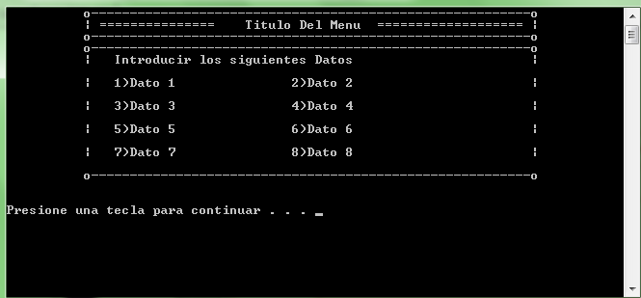

## **Pruebas**

Para este módulo el sistema no tiene pruebas.